身体障がい・視覚障がいのある方へ

令和７年
大阪障害者職業能力開発校等
生徒募集案内

身体障がいのある方（4月入校）

施設名  科目名 | 入校日 | 選考日程  掲載ページ
大阪市職業リハビリテーションセンター  オフィス実務科 | 4月９日（水） | ４
摂津市障害者職業能力開発センター  ＯＡ実務科 | 4月７日（月） | ５

視覚障がいのある方（４・10月入校）

施設名  科目名 | 入校日 | 選考日程  掲載ページ
日本ライトハウス視覚障害リハビリテーションセンター  ビジネス科  情報処理科 | ４月２日（水）  10月1日（水） | ６～７

身体障がい・視覚障がいのある方への募集案内

募集対象者
次のすべての条件を満たしている方
⑴ 身体障害者手帳を所持している方（又は申請中で、訓練開始日の前日までに手帳の交付が見込まれる方）、又は、当該手帳を所持していない方で医療機関等において身体に障がいがあると診断された方
⑵ 症状が安定していて、日常生活の上で支援の必要がなく、集合訓練を受けることのできる方
⑶ ハローワークにおいて求職登録している方
⑷ 職業訓練を受けることにより就労が見込める方
※ 介護支援がある場合には事前に必ず相談してください。
※ 難病や身体障害者障害程度等級７級の判定などを受けており、障がいに関わる手帳をお持ちでない方は、ハローワークで相談してください。

応募手続
・ 応募前に、施設でのオープンキャンパス・入校相談・見学会に参加してください。
※ オープンキャンパス・入校相談・見学会は予約が必要です。
（予約は校のホームページ、電話、ＦＡＸからできます。）
・ 居住地を管轄するハローワークで求職登録し職業相談の上、入校願書を受け取ってください。
・ 応募に必要な書類は以下のとおりです。
① 「入校願書」に必要事項を記入し、写真（縦４㎝、横３㎝）を貼ってください。
② 身体障害者手帳を所持していない方で医療機関等において身体に障がいがあると診断された方は、
入校願書に「医師の診断書」の写しを添付してください。
・ 応募書類は、ハローワークの窓口へ提出してください。
・ 施設で応募受付は行いません。また、郵送または代理人による応募受付も行いません。
・ 応募できる施設は１か所です。ただし、日本ライトハウス視覚障害リハビリテーションセンターを希望する場合は、同一施設内の科目に限り、第２希望の欄に記入することができます。
・ 応募完了時に、ハローワークの窓口で応募票（水色）をお渡ししますので、選考試験日当日に持参してください。

選考試験
・ 選考試験は各施設で実施します。
・ 学科試験は、中学校卒業程度の問題を出題します。
・ 合否については、郵送で通知します。
・ 応募者数が募集定員に達しない場合でも、選考の結果により不合格となる場合があります。
・ 選考試験日の午前７時の時点で、大阪府内のいずれかの地域に暴風警報または特別警報が発令され ている場合等は、選考日を延期することがあります。詳しくは校・施設へお問い合わせください。

必要経費等
・ 校・施設による送迎はありません。
・ 教科書代、作業服代等の実費が必要です。
※ 必要経費は科目により異なりますので、詳細は校・施設にお問い合わせください。
・ ハローワークの受講指示を受けて入校された方は、雇用保険の失業給付期間が延長されるなどの援護措置が適用される場合があります。また、支援指示を受けて一定の要件を満たした場合、職業訓練受講給付金などを受けることができる場合があります。詳しくはハローワークにお問合せください。

その他
・ 合格された方は、指定する期日までに、必ず「健康診断書」（入校日前３か月以内のもの）を提出してください。

科目コード

校・施設名 | 科目名 | 科目コード  （4月） | 科目コード  （10月）
大阪市職業リハビリテーションセンター | オフィス実務科 | 824
摂津市障害者職業能力開発センター | ＯＡ実務科 | 832
日本ライトハウス視覚障害  リハビリテーションセンター | ビジネス科 | 811 | 812
日本ライトハウス視覚障害  リハビリテーションセンター | 情報処理科 | 814 | 815

過去の試験問題
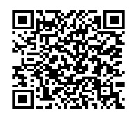
・ 過去の試験問題例は、こちらで公開しています。
https://www.pref.osaka.lg.jp/o110110/nokai/h-oshirase/h230-siken2.html

大阪市職業リハビリテーションセンター
オフィス実務科 (１年訓練)

〇業務上の問題点を解決する為の手法としてのPCスキルや簿記会計など事務関係の技術習得を基本に、WEB及びDTPデザイン技術などを習得し、問題分析や問題解決能力、プレゼンテーション能力を養い、業務遂行能力のある
人材を養成します。

４月入校 | 募集人数 | 願書受付期間 | 選考試験日 | 合格発表日
一次募集 | 10人 | 令和6年11月1日(金)から  令和7年1月16日(木)まで | 令和7年  2月7日（金） | 令和7年  2月17日（月）
二次募集 | ※ | 令和7年1月27日(月)から  令和7年２月20日(木)まで | 令和7年  3月7日（金） | 令和7年  ３月19日（水）
三次募集 | ※ | 令和7年2月28日（金）から  令和7年３月11日（火）まで | 令和7年  ３月25日（火） | 令和7年  ３月31日（月）
※ 一次募集選考の結果、募集人数に達しなかった場合に、二次募集を行います。
また、二次募集の募集状況、選考状況により三次募集を行います。

選考内容
・筆記試験（一般教養、作文）、面接試験、適性検査

選考日の注意事項
・午前９時までに来所し、受付を済ませてください。
・筆記用具（鉛筆、消しゴム）、昼食、応募票を持参してください。（外食も可）

取得可能な資格
・ITパスポート試験（情報処理推進機構）
・簿記検定2・3・初級（日本商工会議所）
・日本語ワープロ検定1～4級（日本情報処理検定協会）
・情報処理技能検定（表計算1～４級）（日本情報処理検定協会）
・プレゼンテーション作成検定1～4級（日本情報処理検定協会）

訓練時間 平日（月～金曜日）
・９時20分から16時50分まで

その他
・教科書代等 概ね20,000円 （※企業実習・就職活動時の交通費、資格取得受験料等は別途必要）

摂津市障害者職業能力開発センター
ＯＡ実務科 (１年訓練)

〇Word、Excel、PowerPoint等のアプリケーションソフトの知識、操作、文書作成、簿記等の事務処理全般についての
知識、技能やコミュニケーション力、ビジネスマナー等を習得します。
〇基礎から学ぶので初めての方も安心です。技術を身に付け、事務職を目指しましょう。

４月入校 | 募集人数 | 願書受付期間 | 選考試験日 | 合格発表日
一次募集 | 10人 | 令和6年11月1日(金)から  令和7年1月16日(木)まで | 令和7年  2月7日（金） | 令和7年  2月17日（月）
二次募集 | ※ | 令和7年1月27日(月)から  令和7年２月20日(木)まで | 令和7年  3月7日（金） | 令和7年  ３月19日（水）
三次募集 | ※ | 令和7年2月28日（金）から  令和7年３月11日（火）まで | 令和7年  ３月25日（火） | 令和7年  ３月31日（月）
※ 一次募集選考の結果、募集人数に達しなかった場合に、二次募集を行います。
また、二次募集の募集状況、選考状況により三次募集を行います。

選考内容
・一般教養、作文、面接試験、適性検査

選考日の注意事項
・午前９時までに来所し、受付を済ませてください。
・筆記用具（鉛筆、消しゴム）上履き及び昼食、応募票を持参してください。（外食不可）

取得可能な資格
・簿記検定3級・初級（日本商工会議所）
・日商PC検定試験 （文書作成2・3級）（日本商工会議所）
・日商PC検定試験 （データ活用2・3級）（日本商工会議所）
・日商PC検定試験 （プレゼン資料作成2・3級）（日本商工会議所）
・電子会計実務検定3級（弥生会計）（日本商工会議所）

訓練時間 平日（月～金曜日）
・９時から16時まで

その他
・教科書代等 概ね23,000円 （※企業実習・就職活動時の交通費、資格取得受験料等は別途必要）

日本ライトハウス視覚障害リハビリテーションセンター
ビジネス科 （1年訓練）

〇事務職に必要な事務技能を習得する科目です。
〇ビジネス会計や簿記などの経理知識や、電話応対・電話交換の知識などを中心に学びます。
〇スクリーンリーダを使用したパソコン訓練を実施します。ビジネスマナー（応接法）の訓練にも力を入れています。

４月入校 | 募集人数 | 願書受付期間 | 選考試験日 | 合格発表日
一次募集 | ３人 | 令和6年11月1日(金)から  令和7年1月16日(木)まで | 令和7年  2月7日（金） | 令和7年  2月14日（金）
二次募集 | ※ | 令和7年2月17日(月)から  令和7年２月28日(金)まで | 令和7年  3月19日（水） | 令和7年  ３月26日（水）
10月入校 | 募集人数 | 願書受付期間 | 選考試験日 | 合格発表日
一次募集 | ３人 | 令和7年6月16日(月)から  令和7年7月11日(金)まで | 令和7年  7月31日（木） | 令和7年  ８月8日（金）
二次募集 | ※ | 令和7年8月12日(火)から  令和7年8月26日(火)まで | 令和7年  9月12日（金） | 令和7年  9月24日（水）
※ 一次募集選考の結果、募集人数に達しなかった場合に、二次募集を行います。

選考内容
・一般知識、面接試験、タイピング実技

選考日の注意事項
・午前９時までに来所し、受付を済ませてください。
・筆記用具、応募票を持参してください。

取得可能な資格
・簿記検定２・３級（日本商工会議所）
・ビジネス会計検定２・３級（大阪商工会議所）
・秘書検定２・３級（公益財団法人実務技能検定協会）
・電話オペレータ技能検定（日本電信電話技能協会）

訓練時間 平日（月～金曜日）
・９時から17時まで

その他
・第２希望を記入することができます。
・教科書代等 概ね20,000円 （※企業実習・就職活動時の交通費、資格取得受験料等は別途必要）

日本ライトハウス視覚障害リハビリテーションセンター
情報処理科 （1年訓練）

〇事務職に必要な事務技能を習得する科目です。
〇スクリーンリーダや画面拡大ソフトを使用しながらオフィスソフト（ワープロ・表計算・データベース・プレゼンテーションソフト等）、電子メール、グループウェア等の活用を学びます。

４月入校 | 募集人数 | 願書受付期間 | 選考試験日 | 合格発表日
一次募集 | ５人 | 令和6年11月1日(金)から  令和7年1月16日(木)まで | 令和7年  2月7日（金） | 令和7年  2月14日（金）
二次募集 | ※ | 令和7年2月17日(月)から  令和7年２月28日(金)まで | 令和7年  3月19日（水） | 令和7年  ３月26日（水）
10月入校 | 募集人数 | 願書受付期間 | 選考試験日 | 合格発表日
一次募集 | ５人 | 令和7年6月16日(月)から  令和7年7月11日(金)まで | 令和7年  7月31日（木） | 令和7年  ８月8日（金）
二次募集 | ※ | 令和7年8月12日(火)から  令和7年8月26日(火)まで | 令和7年  9月12日（金） | 令和7年  9月24日（水）
※ 一次募集選考の結果、募集人数に達しなかった場合に、二次募集を行います。

選考内容
・一般知識、面接試験、タイピング実技

選考日の注意事項
・午前９時までに来所し、受付を済ませてください。
・筆記用具、応募票を持参してください。

取得可能な資格
・ITパスポート試験（情報処理推進機構）
・日商PC検定 （文書作成2・3級）（日本商工会議所）
・日商PC検定 （データ活用2・3級）（日本商工会議所）

訓練時間 平日（月～金曜日）
・９時から17時まで

その他
・第２希望を記入することができます。
・教科書代等 概ね20,000円 （※企業実習・就職活動時の交通費、資格取得受験料等は別途必要）

選考試験会場
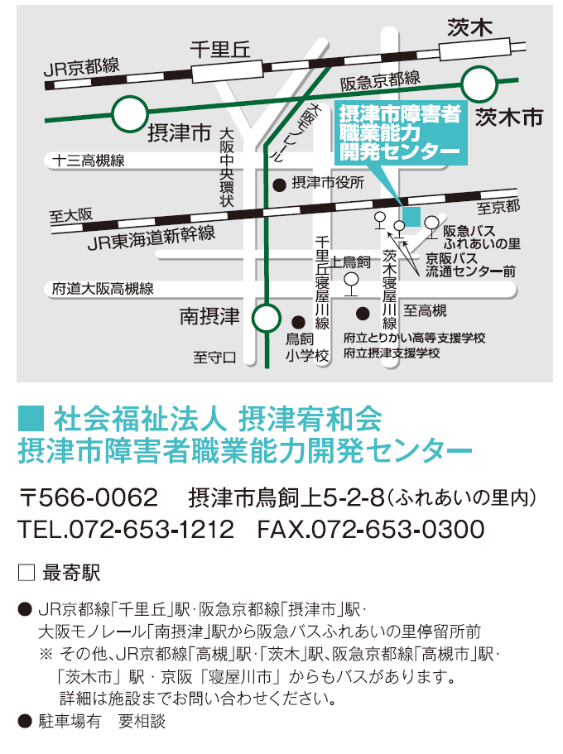
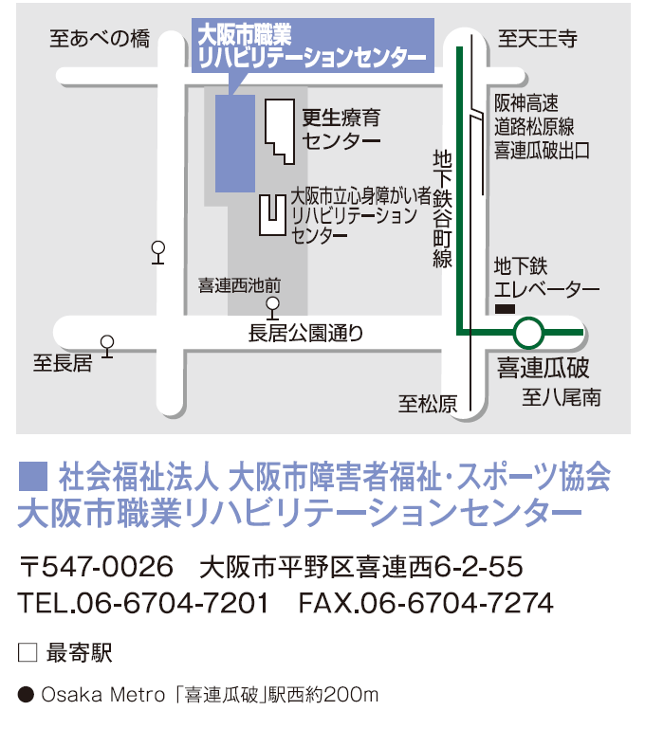

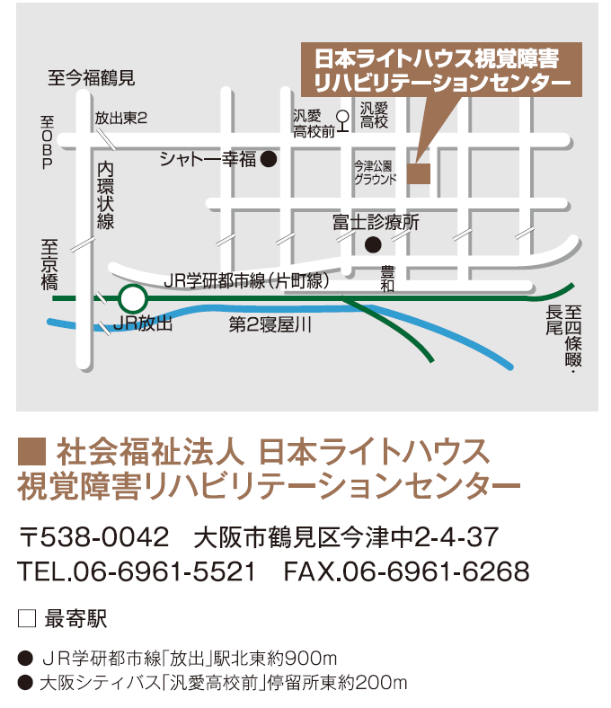

【自転車保険の加入について】
府の条例により、通校に自転車を利用される方は、自転車損害賠償保険等への加入が必須となります。

【敷地内での喫煙について】
受動喫煙防止強化のため、喫煙できる場所と時間を制限しています。

入校願書の配付や相談は、居住地を管轄するハローワークで行っています。
大阪府内のハローワークはこちらで確認できます。






大阪府商工労働部雇用推進室人材育成課 令和６年10月発行
〒559-8555 大阪市住之江区南港北1-14-16 咲洲庁舎24階／ＴＥＬ 06-6210-9532

